FUENTE DE LOS POTROS-CASCADA DE PRADO NEGRO-ACEQUIA DEL FARDES
Miércoles, 16 de octubre de 2019.
La jornada comenzó bien tempranito. A las 8:00, con puntualidad inglesa, el bus conducido por Pepe, todo un profesional, recogía a los primeros compañeros frente al Centro Comercial Neptuno; y a las 8:15, al resto, junto a Traumatología. Sobre las 9:15, sin apenas darnos cuenta, ya estábamos en el Área Recreativa de Las Mimbres.
La ruta de hoy discurre por el Parque Natural Sierra de Huétor que fue declarado como tal en 1989 por la Junta de Andalucía y abarca una superficie de 12.128 ha. Comprende parte de los municipios de Huétor Santillán, Beas de Granada, Diezma, Cogollos Vega, Nívar, Alfacar y Víznar.
El P.N. se asienta sobre un conjunto de sierras de relieve abrupto en el que se alternan angostos barrancos, escarpadas elevaciones montañosas, tajos, valles, cerros de laderas redondeadas, arroyos y ríos. Se puede definir como una zona de media montaña con alturas comprendidas entre los 1.000 metros en su parte más baja y los 1.878 metros del Peñón de Majalijar, su cima más elevada. Entre las sierras incluye la de Cogollos, con su cima más representativa, el Peñón de la Mata con 1.668 metros.
Fue escenario de combates en la Guerra Civil Española entre 1936 – 1939. El ejército del Frente Popular impidió desde estas posiciones estratégicas el avance del bando nacional desde Granada hasta las hoyas de Guadix y Baza. Las numerosas trincheras, búnkeres, nidos de ametralladoras y refugios son testimonios de esos enfrentamientos.
Se trata de una cómoda y preciosa ruta circular que alberga paisajes de gran belleza en los que predominan importantes masas boscosas de pino de repoblación y encina. Las zonas de mayor frescor conservan cinturones de vegetación mediterránea húmeda con quejigos, arces y robles melojos. También podremos contemplar un precioso ejemplar de secuoya.
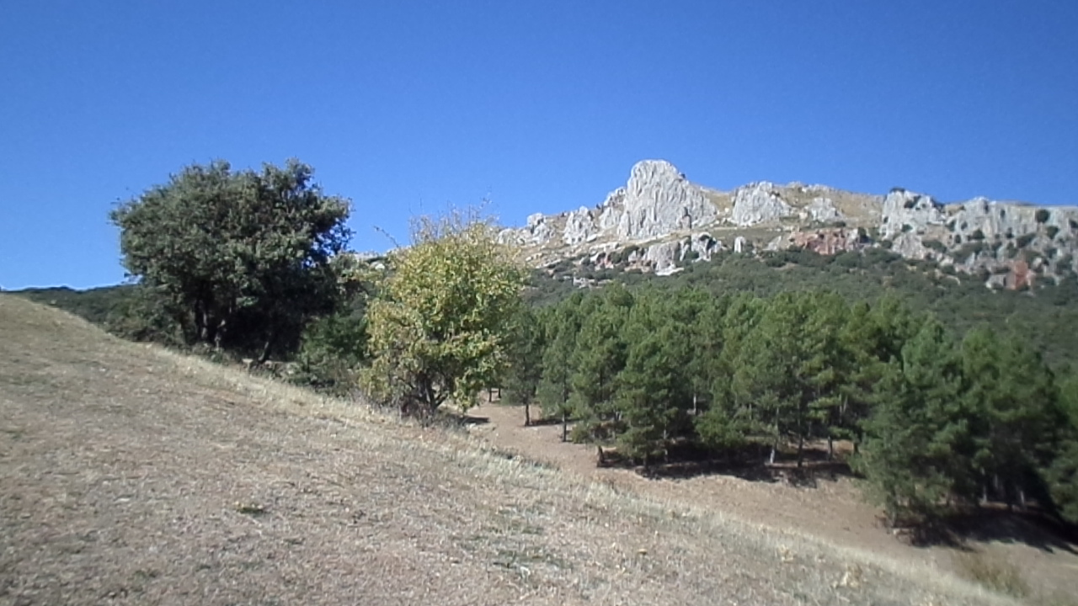
Es un recorrido que podríamos denominar “acuático”, ya que vamos a tener al agua como elemento omnipresente en lagunas como la de Fuente Grande; fuentes, como la de Los Potros, Manolo el del Molinillo, Prado Negro y la del Cortijo de las Chorreras; arroyos, como el de Prado Negro o el de Fuente Grande y su gran cascada; y por supuesto, la Acequia del Fardes que durante una buena parte de la ruta, la llevaremos como compañera inseparable e hilo conductor de la ruta, al principio entubada, soterrada, para más tarde aflorar y continuar a cielo abierto.
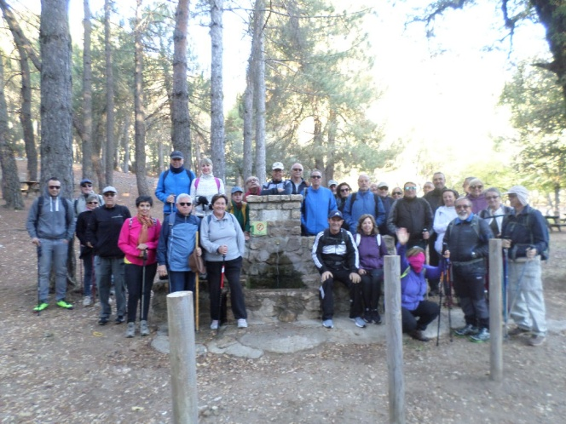
Iniciamos nuestra andadura en el Área Recreativa de las Mimbres en dirección norte. Dejamos la Fuente de los Potros a nuestra izquierda y continuamos por la amplia pista asfaltada que conduce a la aldea de Prado Negro. Poco después, nos desviamos por un precioso sendero que no abandonaremos hasta llegar a los Llanos del Despeñadero. En este lugar pudimos contemplar, rodeados por unos impresionantes tajos, las ruinas del Cortijo del Despeñadero, un impresionante salto del Arroyo de Prado Negro y la Fuente de Manolo el del Molinillo. Manuel Rubio Sánchez o el Santo del Molinillo convirtió la Venta del Molinillo en un centro de peregrinación de enfermos durante las últimas décadas del siglo XX y a esta fuente venían los feligreses a beber de sus aguas con toda la fe del mundo.
Continuamos por un sendero bien marcado, que asciende zigzagueante con el fin de “endulzarnos” una fuerte pendiente, para luego descender hasta el arroyo de Prado Negro y seguidamente hasta la Gran Cascada de Prado Negro, en la que el Arroyo de Fuente Grande se despeña en un salto de unos 15 metros con sus paredes cubiertas de musgos, helechos, líquenes y plantas acuáticas.
Tras contemplar esta maravilla natural, desandamos nuestros pasos e iniciamos la subida a la aldea de Prado Negro, que sin perder demasiado su encanto, está muy bien adaptada al turismo con dos restaurantes y alojamientos rurales. Cruzamos la aldea y, a la izquierda, tomamos la carretera que nos conduce de vuelta al A.R. Las Mimbres. A unos 800 metros la abandonamos para seguir por una pista a la derecha que asciende suavemente junto al cauce del arroyo hasta Fuente Grande.
Este emblemático lugar, donde encontramos un gran nacimiento de agua y es el punto donde se encuentra la toma de agua de la acequia del Fardes, es el elegido para reponer fuerzas y tomar un merecido piscolabis.
Esta acequia de reminiscencias árabes, era la encargada de llevar agua a la campiña de Cogollos Vega y sus alrededores, permitiendo cultivar plantas, arbustos y árboles con más necesidad de agua que la aportada directamente por las lluvias.
Ya con fuerzas renovadas, cruzamos el arroyo e iniciamos nuestra andadura por encima de la Acequia del Fardes en dirección sur, ya que este primer tramo está soterrada, lo que nos permite caminar sobre ella muy cómodamente, entre un precioso bosque mediterráneo autóctono.
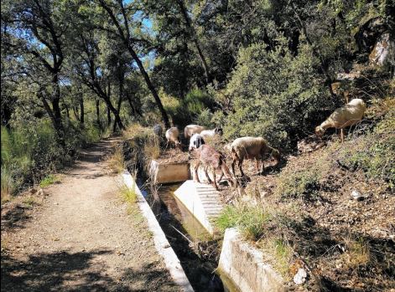
A lo largo del recorrido la acequia presenta unos curiosos puentes que la cruzan y cuya finalidad es evitar que los materiales arrastrados por el agua de lluvia puedan atascarla. Antiguamente también servían para favorecer el paso de las personas que vivían del carboneo y que tenían que cruzar cargados de leña cuando bajaban y subían del monte. Igualmente podremos observar como en algunos sitios la acequia se ensancha y en ese lugar hay como una especie de escaleras de cemento cuyo objeto es servir de salvavidas a los animales que accidentalmente pudieran caer al agua.
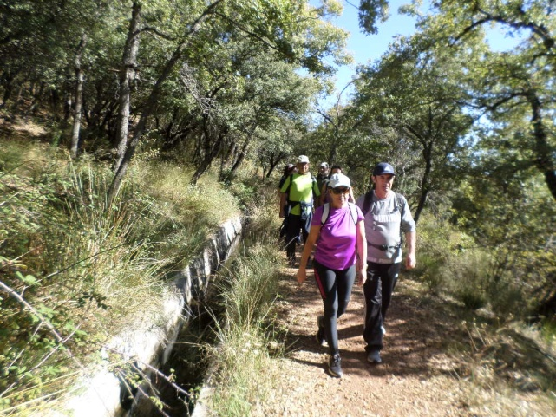
Proseguimos por este agradabilísimo sendero junto a la acequia, hasta que, después de abandonarla, afrontamos una fuerte pendiente, que nos conduce a la era del desaparecido cortijo de Las Chorreras. Aquí nos encontramos un panel que nos informa de las impresionantes vistas que tenemos ante nuestros ojos.
Hacia el norte, de izquierda a derecha, podemos contemplar Las Chorreras, el Alto del Majalijar, el Alto de las Buitreras, el Tajo de los Halcones, el Tajo de las Garduñas, cimas de Sierra Arana como el Peñón de la Cruz y los Tajos del Jinestral, hasta llegar al Cerro Picón y Cerro Cucadero. Hacia el sur podemos ver el Puntal de la Mora. 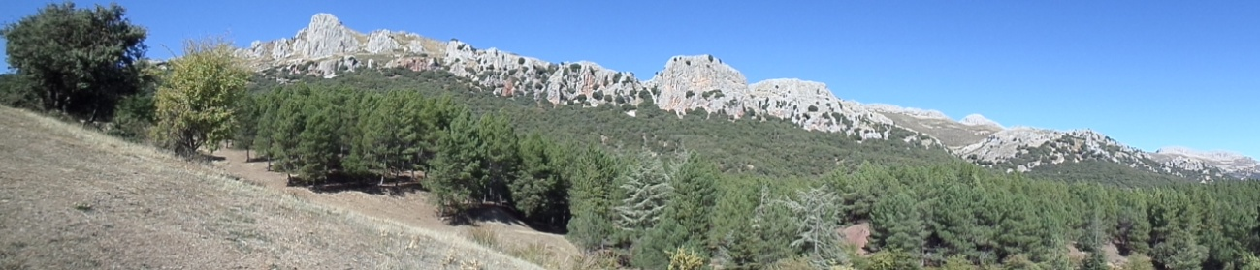
Poco más abajo, abandonamos la pista para continuar por un sendero señalizado que desciende hasta buscar el cauce de un pequeño arroyo y avanza entre pinos, abetos y vegetación de ribera. Después de cruzar puentes, pasarelas de madera y hermosos prados, llegamos hasta la pista que, a la izquierda nos conduce a la Casa Forestal de Las Mimbres y, a la derecha, al Área Recreativa del mismo nombre.
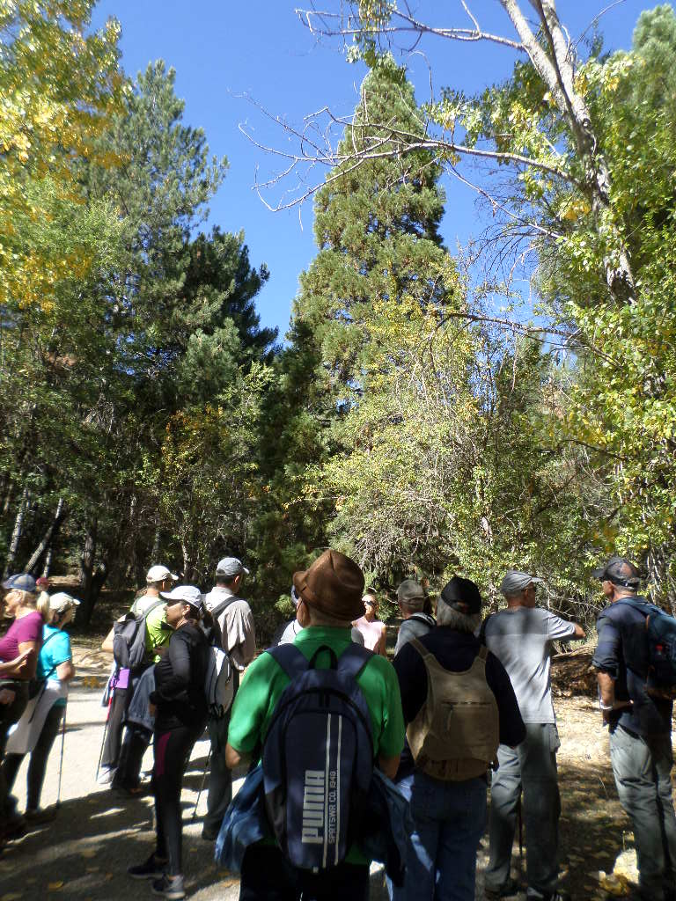
En este paraje, oculta entre pinos, álamos y abetos, nos encontramos la secuoya, una maravilla botánica llamada a ser el árbol más alto del mundo.
Unos metros más adelante, dejamos la pista para incorporarnos, a la izquierda, por un precioso sendero que discurre entre un coqueto bosque de abetos que nos llevará rápidamente hasta el A.R. Las Mimbres, punto de partida y final de esta preciosa ruta.
Algo cansados, pero contentos por haber disfrutado de un día de senderismo tan apasionante, nos montamos en el bus y emprendemos el camino de vuelta hacia Granada, ya pensando en la siguiente ruta.

TRACKS DE LA RUTA:
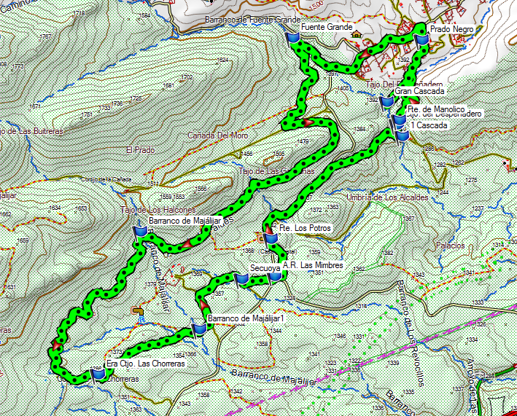 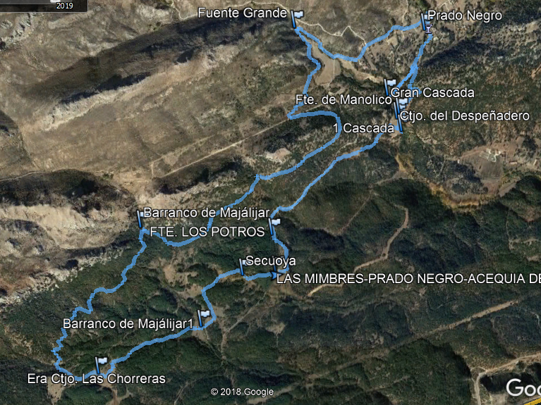
PERFIL:
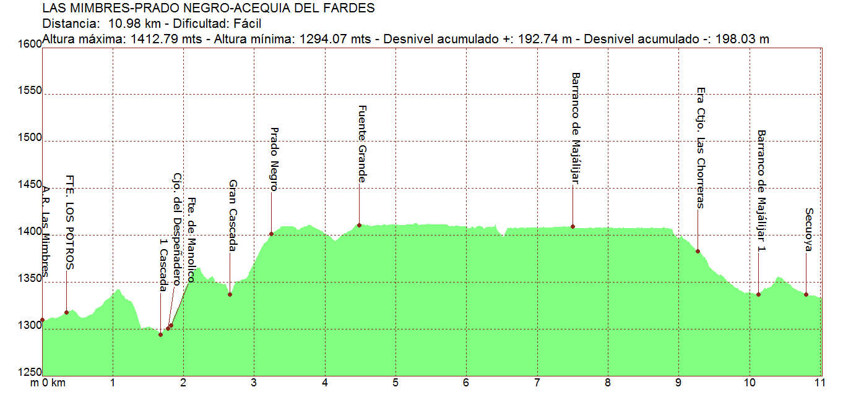
DATOS DE LA RUTA:
Senderistas: 35
Recorrido: Circular
Distancia: 11 km
Dificultad: Fácil
Desnivel acumulado. Subiendo: 193. Bajando: 198
Tiempo en movimiento: 03:13 h. Tiempo detenido: 01:21 h
Media en movimiento: 3,5 km/h

José Emilio Ubiña

